ЗООПАРК НА СТОЛЕ( организация развивающей среды на занятии)

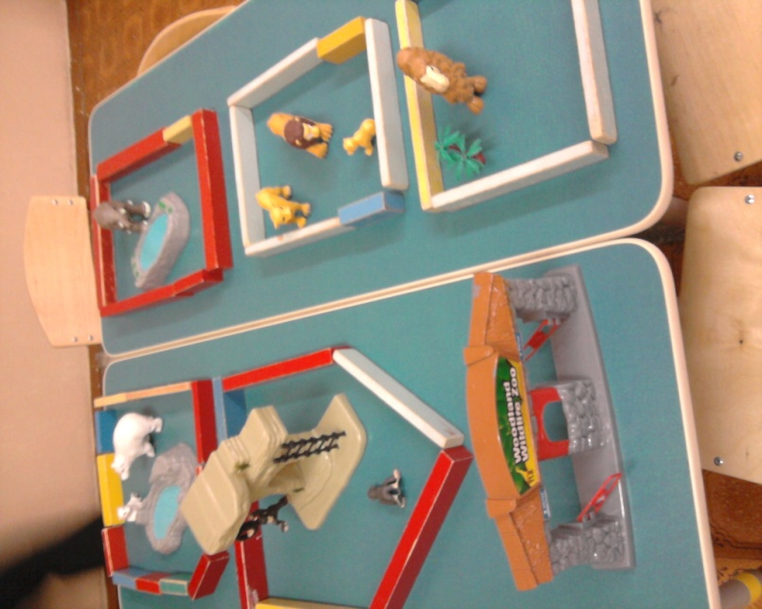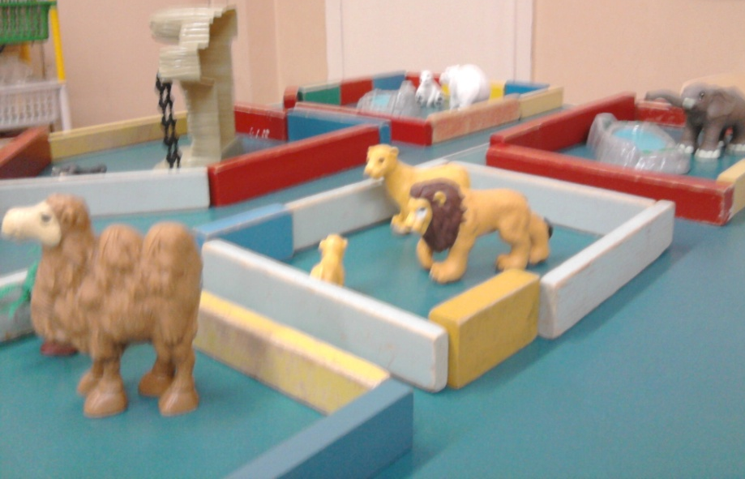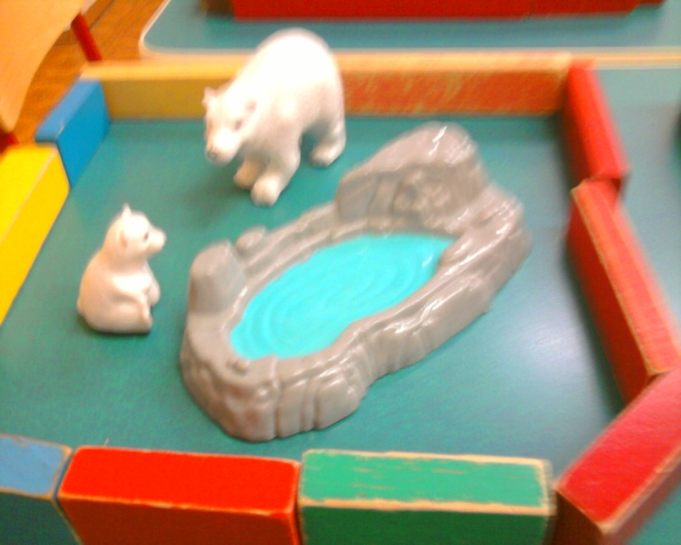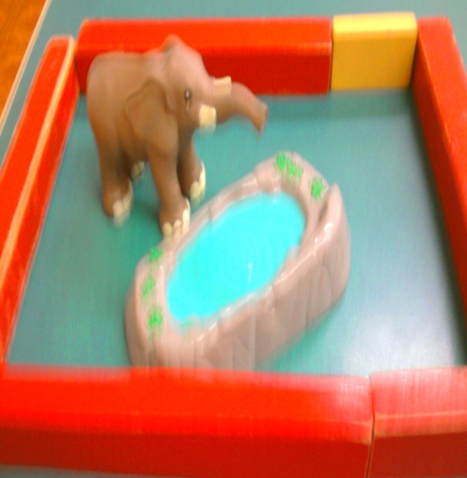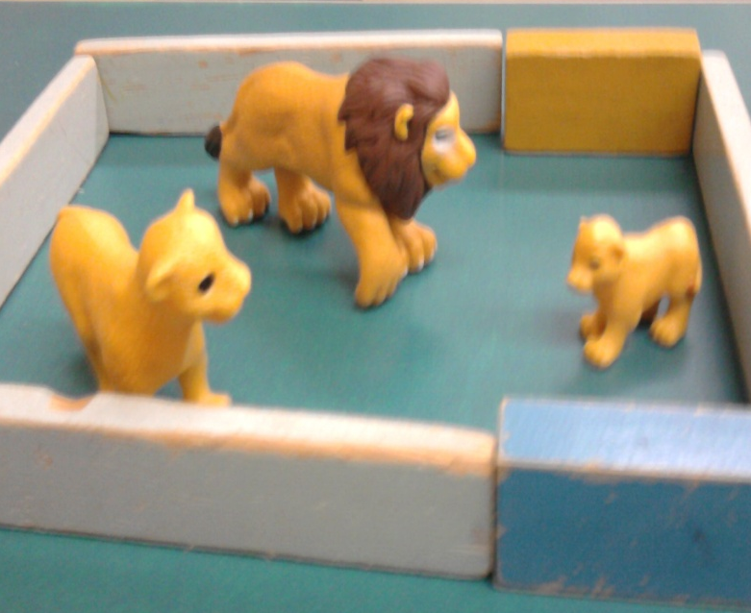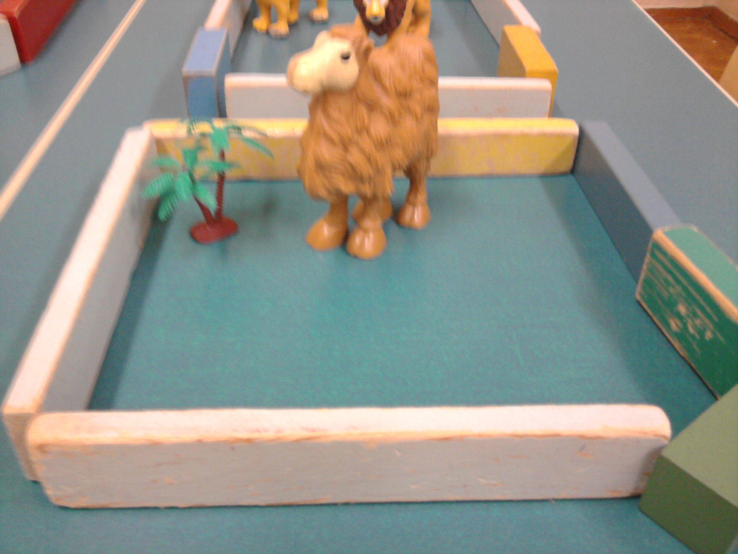

Муниципальное дошкольное образовательное учреждение
детский сад комбинированного вида № 9 «Чебурашка»

КОНСПЕКТ ЗАНЯТИЯ ПО РАЗВИТИЮ РЕЧИ
В СТАРШЕЙ ЛОГОПЕДИЧЕСКОЙ ГРУППЕ

СОСТАВЛЕНИЕ РАССКАЗА ПО СХЕМЕ
ПО ТЕМЕ
«ЗООПАРК»

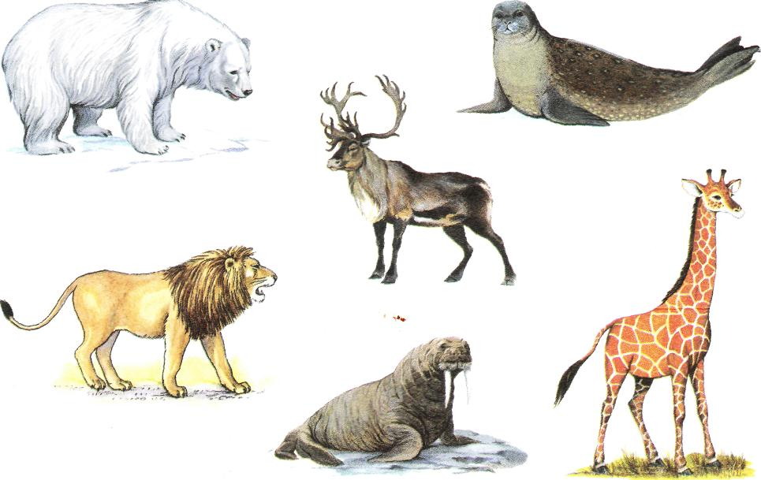
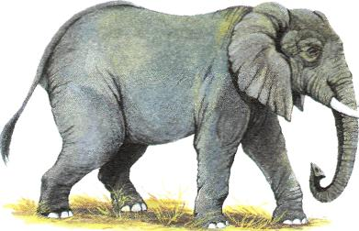

Выполнила:
Ульянова Светлана Васильевна
Воспитатель высшей
квалификационной категории

г.Южно-Сахалинск
2011г.

Программное содержание:

- учить логически последовательно и грамматически правильно составлять
по схеме рассказа о животных
- формировать грамматический строй речи через динамические игры
упражнять в употреблении притяжательных прилагательных
- развивать связную речь детей
- обогащать и активизировать словарь в названии животных жарких стран
и Севера
- воспитывать любовь к животным и природе.

Материал:

Иллюстрации с изображением животных, живущих в теплых и
холодных странах, игрушки-животные, кубики для клеток, запись голосов
животных, билеты в зоопарк

Предварительная работа:
Занятие по ознакомлению с окружающим по теме «Зоопарк», чтение художественной литературы: С..Я. Маршак “Детки в клетке”, К.О. Дмитриев “Зоопарк на столе”, игра с настольным зоопарком.
Словарная работа:
Хищные, травоядные, белек, ласты, бивни, трубит, рычит

Ход занятия:
- Ребята, послушайте внимательно несколько загадок и постарайтесь запомнить отгадки.
Зверь клыкастый,
Вместо ног – ласты.
Хвост по льду волочится,
Мороза зверь не боится /морж/
-Белеют бивни, точно снег, животное сильнее всех. Огромный, серый, с добрым нравом идет по джунглям величаво, И длинным носом, как рукой поднять он может нас с тобой /слон/
- В зеркало взглянув с зарей, был доволен он собой: устрашающе красив, грандиозен, желтогрив, лапы сильны и могучи, рык несется выше тучи, знать, не зря он царь зверей в жаркой Африке своей /лев//
- в Арктике нет ни берез ни осинок, на льдине большой он дремал. От холода шерсть бережет его спину, полярную ночь он солнышка ждал. Бояться его моржи и тюлени, и ловит он рыбу в холодной воде, на холоде зимнем ему не до лени, заботиться нужно о вкусной еде. /белый медведь/
- головка и хвост, вместо лап – плавники, ленив он на льду и проворен в водице, детишек его называют – «бельки», скажи, что за зверь возле льдины резвиться? /тюлень/
- Скажите, пожалуйста, о ком все эти загадки? /о животных/
- скажите мне ,пожалуйста, а где мы можем увидеть всех этих животных сразу вместе? /в зоопарке/
- Вслушайтесь в это слово – «зоопарк». Оно состоит из двух слов: первое «зоо» означает –животное, а слово «парк»место где отдыхают. Что получиться, если соединить эти слова? Парк, в котором отдыхают животные.
- Хорошо, молодцы. Правильно ответили. Сейчас мы пойдём на экскурсию в зоопарк. Хотите? Но прежде, чем пойти туда, нам надо вспомнить «Как нужно себя правильно вести в зоопарке»
НЕ кормить, НЕ дразнить, НЕ пугать животных. НЕ бросать ничего в животных.
НЕ заходить за ограждение, НЕ прислоняться к нему, и тем более НЕ просовывать руки. Соблюдать ЧИСТОТУ и ТИШИНУ.(при ответах детей, расшифровываем почему нельзя так делать)
- что ж отправляемся в зоопарк

Динамическая пауза "На машине ехали"

На машине ехали, Повороты руками, которые
В зоопарк приехали. «держат руль».
Би-би-би!
На лошадке ехали, Дети выполняют легкие приседания,
Всех зверей объехали. руки вытянуты («держат вожжи»).
Гоп-гоп-гоп!
- посмотрите и скажите, кого вы видите в клетках?
-что общего у них? /есть голова, туловище, ноги/
-чем отличаются? /средой обитания, пищей/
- Как называются животные одним словом, которые питаются травой, растениями? /травоядные/
- а как называют животных, которые питаются мясом других животных? /хищные/
-– Почему животные жарких стран, не могут жить на севере? (Нет толстого слоя жира и густой теплой шерсти).
– Почему животные севера не могут жить в жарких странах? (У них под кожей толстый слой жира, густая теплая шерсть, им будет очень жарко).
-а теперь я предлагаю пройти на волшебную полянку (дети садятся на ковер),закройте глаза и вслушайтесь в звуки . Скажите, голоса каких животных вы услышали? /медведь, слон, волк, морж, обезьяны, олень, тюлень/
ИГРА С МЯЧОМ: «Кто детеныш, травоядное или хищное, где живут?»
Слон- слоненок, белый медведь- медвежонок, морж- щенок, тюлень- белек, лев- львенок
Слон- травоядное, медведь- хищник, морж- хищник, тюлень, лев-хищник
Слон, лев – в жарких странах, морж, тюлень, белый медведь- на Севере
Физминутка «зоопарк»:
По зоопарку мы шагаем Маршируют на месте
И медведя там встречаем Раскачивание туловища.
Этот мишка косолапый Руки полусогнуты в локтях
Широко расставил лапы, Ноги на ширине плеч
То одну, то обе вместе Переступание с ноги на ногу
Долго топчется на месте.

Впереди из-за куста Дети всматриваются вдаль, держа
Смотрит хитрая лиса ладонь над бровями, повороты.
Мы лисичку обхитрим Бег на месте на носках.
На носочках пробежим.

Вот волчата спинку выгнули Прогнуться в спине вперед
И легонечко подпрыгнули. Легкий прыжок вверх

Подражаем мы зайчишке Ладони на голову, подскоки.
Непоседе-шалунишке.
Но закончилась игра Вернуться на места.
Заниматься нам пора.
-Ребята в зоопарке для посетителей проводят экскурсии. А вы хотите попробовать рассказать о животных? Тогда я предлагаю пройти в экскурсионный зал на стульчики./дети рассаживаются полукругом)
-Посмотрите, пожалуйста, на эту схему. Что обозначают эти картинки?
1-кто это
2-какие части тела у него есть
3-травоядное или хищное
4-где живет на Севере или в теплых странах
5-как называют его детенышей
- послушайте рассказ о первом животном:
Это морж. У моржа большое туловище. На голове у него есть бивни. Вместо лап у моржа ласты. Морж хищное животное. Живет морж в холодных странах. Детенышей моржа называют щенками.
-а теперь я предлагаю вам рассказать о других животных ./рассказы детей/
Молодцы ребята, очень хорошие рассказы получились, а нам надо заканчивать нашу экскурсию, встали друг за другом и поедем домой.
На машине ехали, Повороты руками, которые
В зоопарк приехали. «держат руль».
Би-би-би!
На лошадке ехали, Дети выполняют легкие приседания,
Всех зверей объехали. руки вытянуты («держат вожжи»).
Гоп-гоп-гоп!
Паровозом ехали, Руки согнуты в локтях, поочередные
И назад поехали. движения левой и правой руками
У-у-у! вперед - назад.

Выходим на ковер
Итог занятия: О каких животных мы с вами говорили?/ хищных и травоядных, живущих на Севере и в жарких странах)
- давайте вспомним, что делают животные?
-слон (трубит, бегает, ходит, перевозит грузы, купается, поливает , обмахивается ушами и т.д.
-лев (рычит, охотиться, подкрадывается, бежит, спит, сражается и т.д.)
-тюлень (плавает, лежит, нежится, ловит и т.д.)
-белый медведь (рычит, охотится, ловит, плавает, ходит, заботиться и т.д.)

